许愿墙模块使用说明

1．附加MySQL数据库
将mr\16\20\Data文件夹中的db_wishingwall文件夹拷贝到mysql\data路径下即可，如图1.1所示。
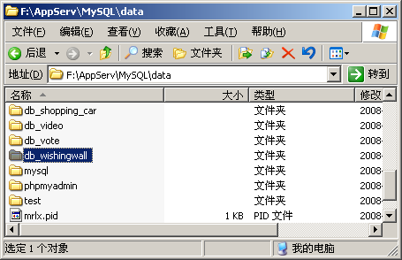
图1.1 拷贝MySQL数据库

2．将程序发布到AppServ
（1）将mr\20文件夹拷贝到AppServ安装路径下www文件夹中，如图1.2所示。
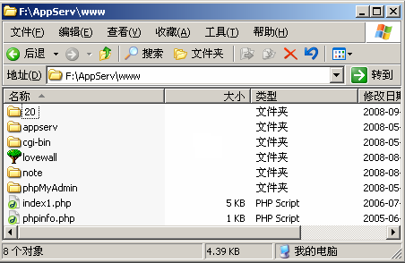
图1.2 拷贝路径
（2）打开IE浏览器，在地址栏中输入“http://127.0.0.1/”，进入AppServ软件管理页面，如图1.3所示。
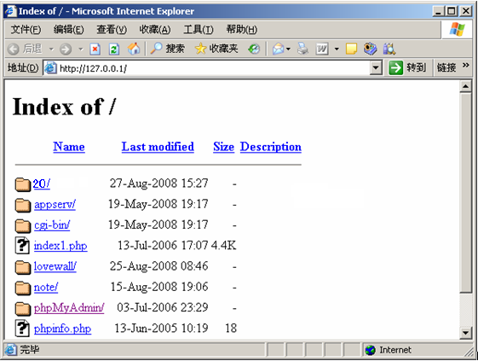
图1.3 AppServ管理页面
注意：在地址栏中输入的“127.0.0.1”的默认端口号为“80”，在安装Apache服务器时如果端口号采用不是默认设置，而是用户自定义的（例如：88），那么需要在地址栏中输入“127.0.0.1:88”，即可正确运行程序。
（3）单击该路径下的20超链接，即可进入该程序中。

2．使用说明
许愿墙主页面如图1.4所示，按米来显示许愿纸条，每米显示15条。本程序主要实现了许愿、查看愿望信息等功能。
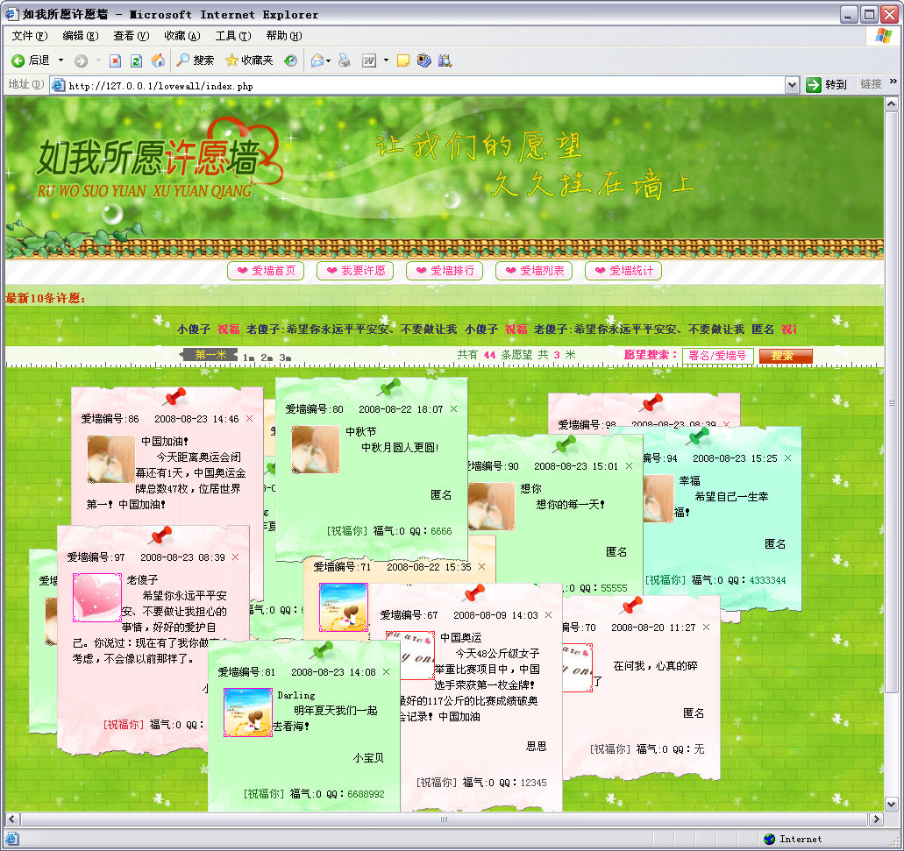
图1.4 许愿墙首页
单击“我要许愿”按钮，打开许愿页面，如图1.5所示。愿望发表后，会显示在第1米内。
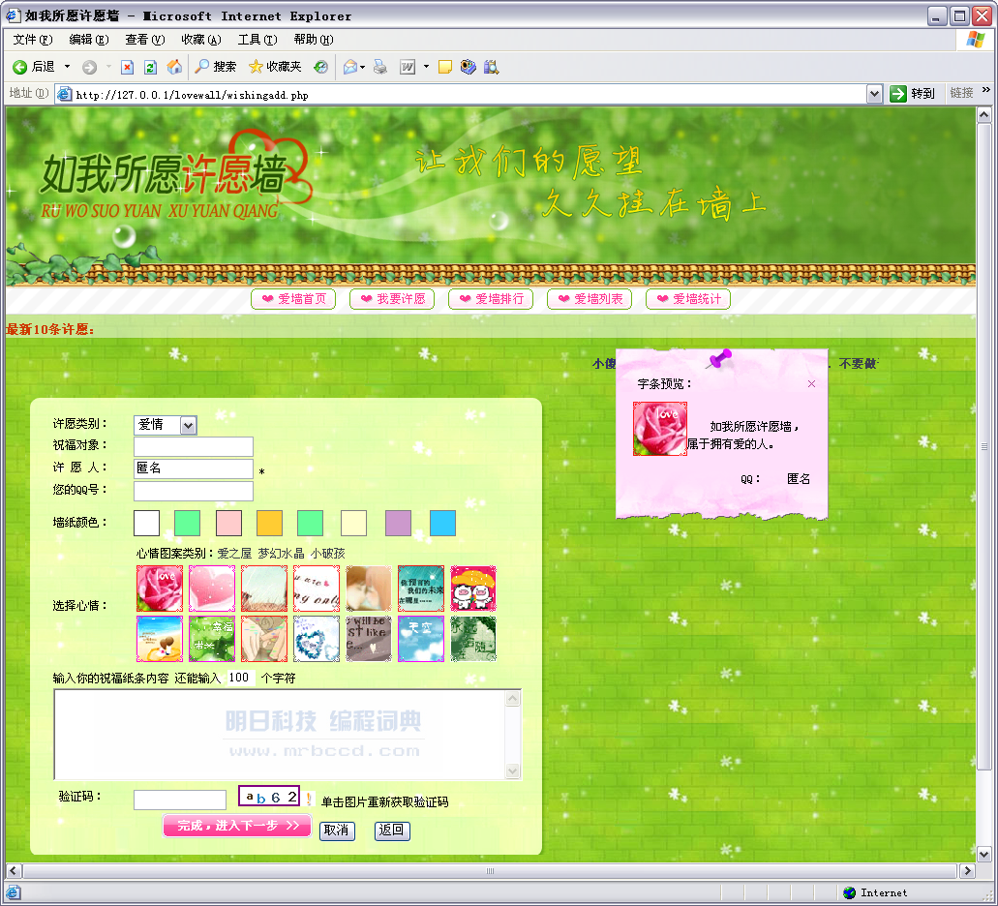
图1.5 填写愿望页面
单击“爱墙排行”按钮，按愿望福气降序排列。单击许愿纸条下方的“祝福你”字样，可为该纸条增加福气。
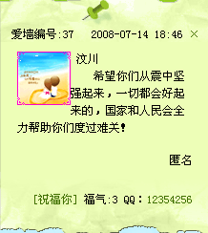
单击“爱墙列表”按钮，按发布时间降序排列许愿信息。
单击“爱墙统计”按钮，按区域分析每个类别的许愿比率，如图1.6所示。单击“按数量进行地域统计分析”按钮，可按数据进行统计分析，如图1.7所示。
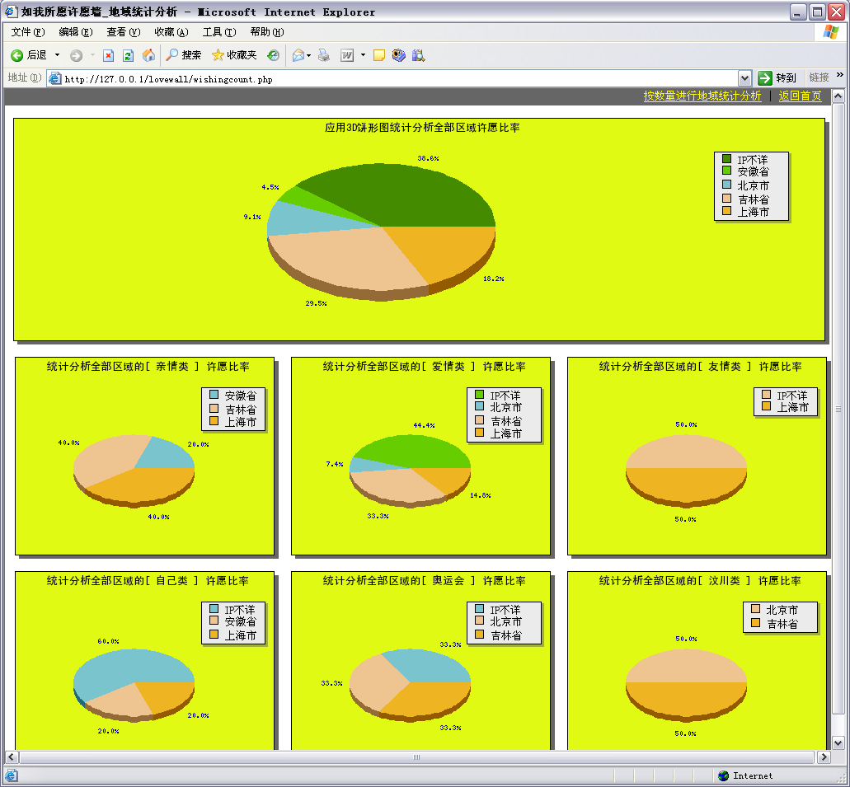
图1.6 爱墙统计页面
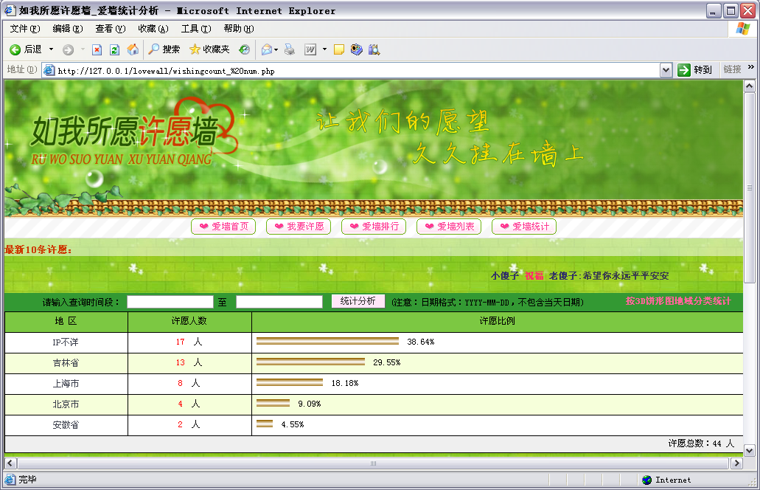
图1.7 爱墙统计页面

